**Tổng kết “Free For All”: Ngôi vô địch gọi tên xạ thủ xuất sắc và bản lĩnh nhất**

*Kết quả giải đấu “Free For All”*

Thân chào các xạ thủ,

Giải đấu dành cho những xạ thủ tài năng nhất tháng 10 đã chính thứ kết thúc hôm 28/10 vừa qua. Với sự góp mặt của 150 xạ thủ đến từ mọi miền tổ quốc, giải đấu đã chứng kiến rất nhiều pha xử lý đỉnh cao và “tay to”.

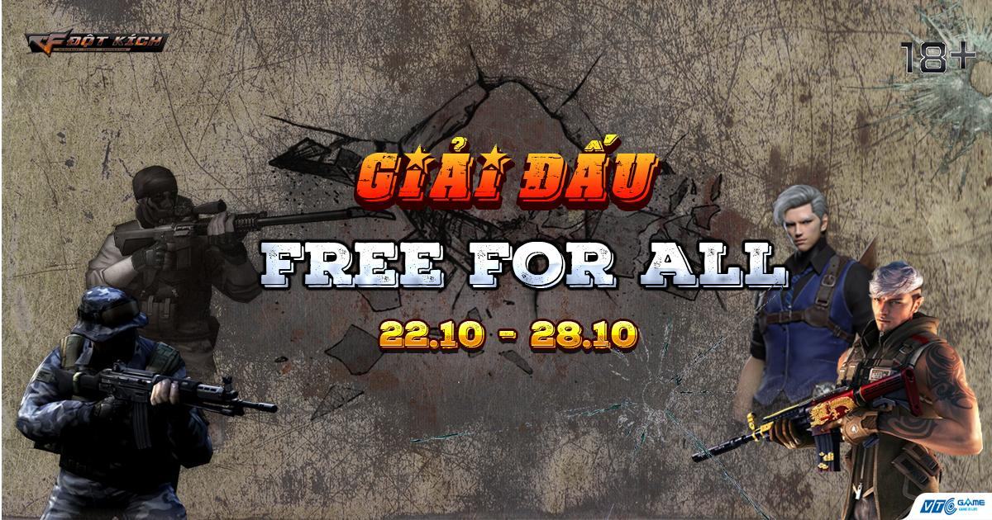

BQT xin chúc mừng các xạ thủ sau đã xuất sắc bước vào trận chung kết

|  |  |
| --- | --- |
| »NamCON« | -Team[11] |
| ß¡åHÑ¬Vµ¡Vë | EmXinLôiAnh |
| AnhSo*MayQua | ßGS¬»Tïëñ°£¥ |
| PWM_Tris.TT | FL-MyCoi |
| -Team[1] | »D..¯¯¶¯¯ |

Qua hai trận chung kết đầy căng thẳng, với kinh nghiệm chiến trường, tâm lý thi đấu vững vàng và kĩ năng hoàn hảo, xạ thủ »NamCON« đã xuất sắc giành chức vô địch với tổng kill/death hai lượt trận là 129/93, các xạ thủ PWM_Tris.TT và AnhSo*MayQua cũng không kém cạnh khi dừng chân ở vị trí thứ hai và thứ ba với tổng kill/death lần lượt là 109/90 và 107/99. Các xạ thủ khác cũng bám đuôi với chỉ số kill/death cực kì sát sao.

|  |  |  |  |  |  |  |
| --- | --- | --- | --- | --- | --- | --- |
| **Tên nhân vật** | **Kill lượt 1** | **Death lượt 1** | **Kill lượt 2** | **Death lượt 2** | **Tổng Kill** | **Tổng Death** |
| »NamCON« | 75 | 56 | 54 | 37 | 129 | 93 |
| PWM_Tris.TT | 61 | 53 | 48 | 37 | 109 | 90 |
| AnhSo*MayQua | 66 | 59 | 41 | 40 | 107 | 99 |

*Kết quả của 3 xạ thủ xuất sắc lượt trận chung kết*

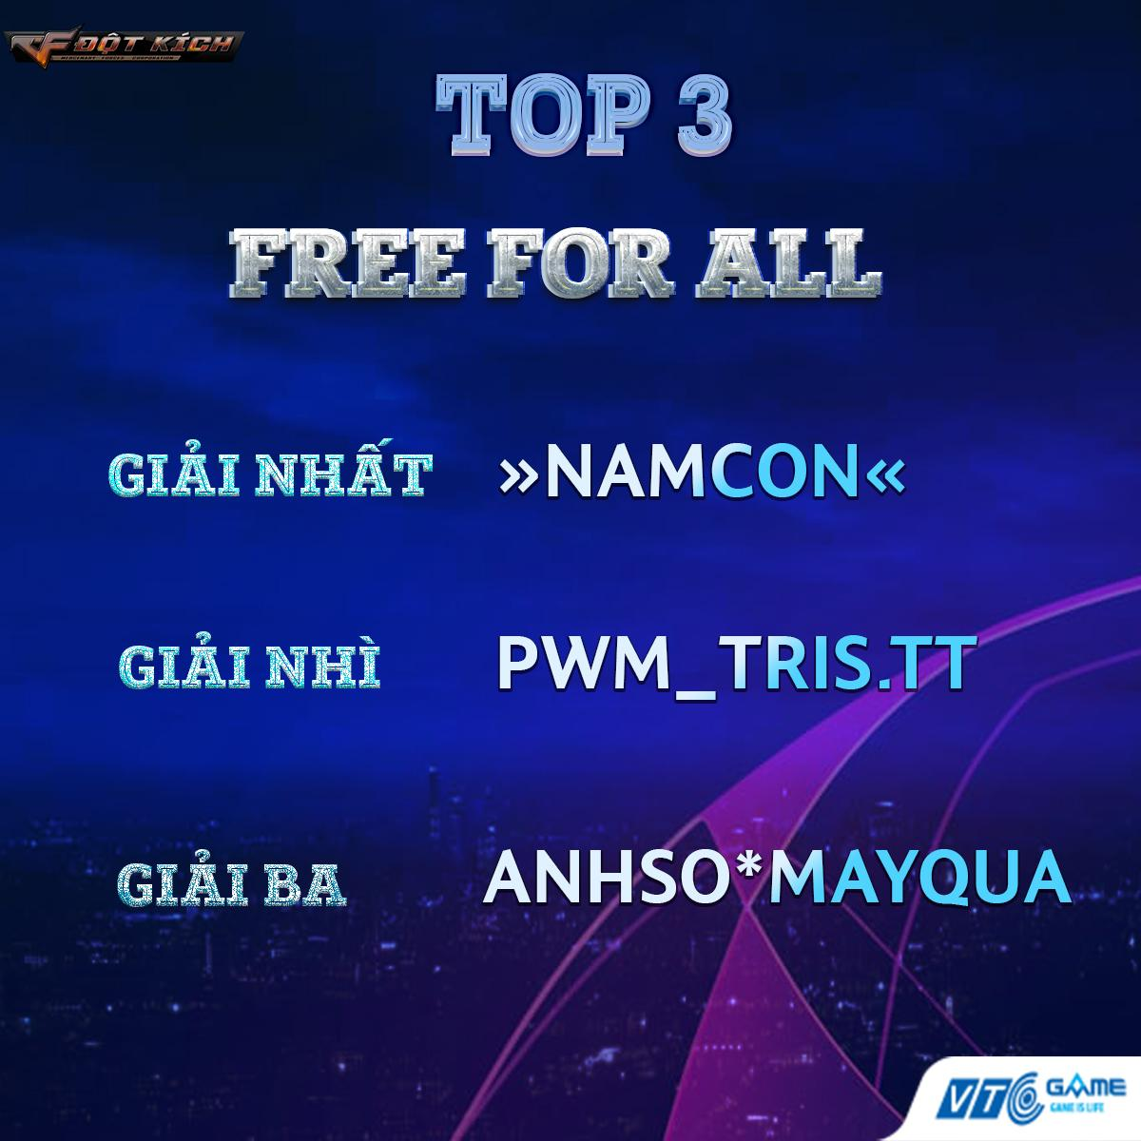

Một lần nữa xin chúc mừng các xạ thủ đã giành giải thưởng của BQT, mong các xạ thủ sẽ tiếp tục gắn bó và đồng hành cùng Đột Kích trong thời gian sắp tới.

Chúc các xạ thủ chơi game vui vẻ.